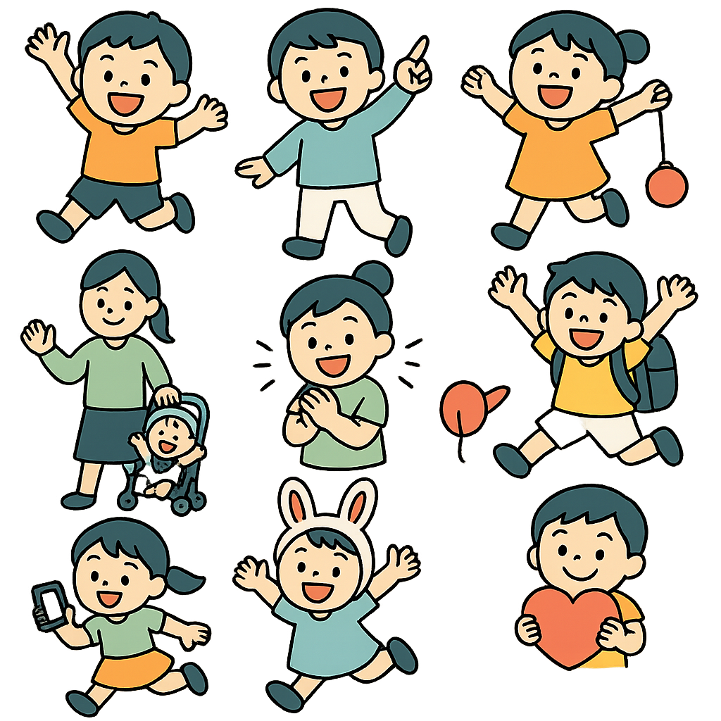

文章
文章文

タ
タ ト
イ
ル
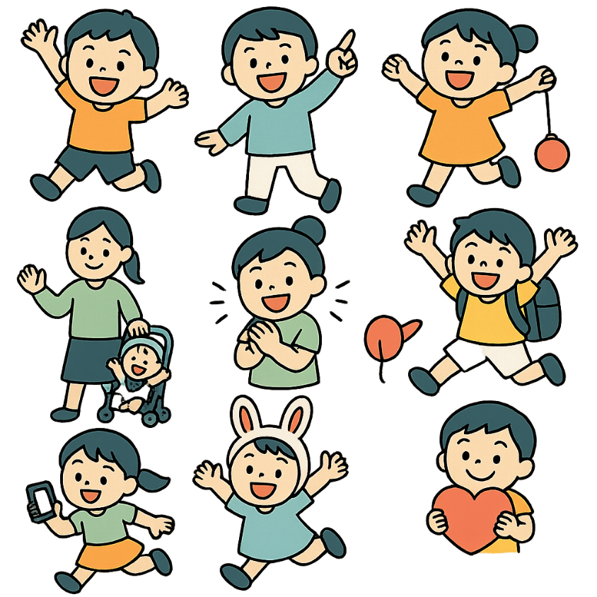
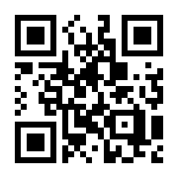
文章ここに文章
ここに文章ここに文章

ここに文章ここに文章ここに文章ここに文章ここに文
ここに文章ここに文章！
●ここに文章ここに文章！
写真
文章
●ここに文章ここに文章！
●ここに文章ここに文章！

ここに文章ここに文章！
ここに文章ここに文章ここに文章ここに文章ここに文章ここに文章ここに文章ここに文章ここに文章ここに文章ここに文章ここに文章ここに文章ここに文章ここに文章ここに文章ここに
写真

ここに文章ここに文章ここに文章ここに文章ここに文章ここに文章ここに文章ここに文章ここに文章ここに文章ここに文章ここに文章ここに文章ここに文章ここに文章ここに文章ここに
ここに文章ここに文章！
ここ文章
ここ文章
２０４０年4月15日(土)１０時～１７時
ここに文章ここに文章ここに
ル
イ
ト
写真
写真

